３年 ほけん 「１．けんこうな生活」
３年 組 名前
～ここで学ぶこと～
けんこうなじょうたいとは、どのようなじょうたいなのでしょうか。
けんこうには、どんなことが関係しているでしょうか。

- 今の自分に当てはまるものに〇をつけましょう。
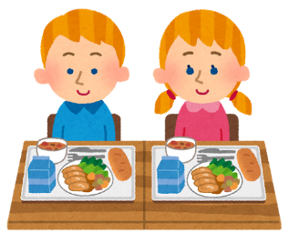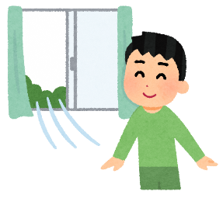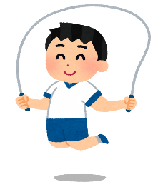
ごはんをおいしく 気持ちのよい部屋で 元気に運動する
食べることができる。 すごしている。 ことができる。
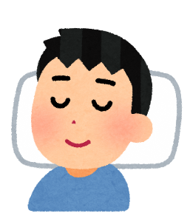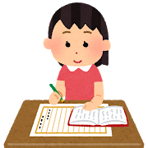

整理・整とん ぐっすりねむれて 集中して勉強にとりくむ
ができている。 すっきり目がさめる。 ことができる。
- あなたが考える、けんこうな生活とはどのようなものですか。

☆けんこうな生活は、大きく分けると、つぎの２つに分けられます。
生活のしかた かんきょう
運動 食事 休よう・すいみん 整理・整とん かん気 そうじ
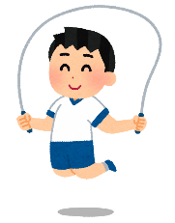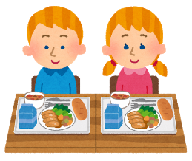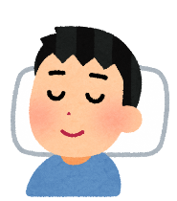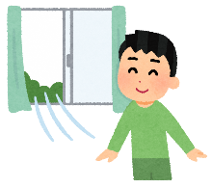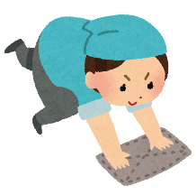
「けんこう」とは、心や体の調子がよいことをいいます。けんこうには、毎日の生活のしかたや、かんきょうが深くかかわっています。
（３）あなたがこれからもけんこうでいるために、大切にしたいことを書いてみましょう。

